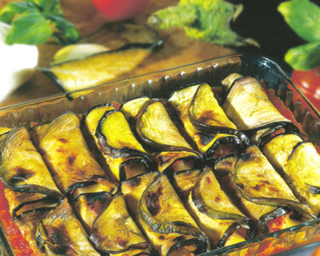

ROULEAUX D'AUBERGINES A
LA PALERMITAINE
(pour 4 personnes)

INGREDIENTS
4 aubergines de taille moyenne
700 g de tomates bien mûres et fermes
200 g de mozzarella ou jambon
1 bouquet de marjolaine
1 branche de thym
1 bouquet de basilic
1 échalote
6 cuillères d'huile d'olive
Vierge extra
Sel et poivre
PREPARATION 40 mn
Coupez les extrémités des aubergines. Coupez-les en tranches d'un centimètre d'épaisseur environ. Plongez-les dans un saladier d'eau froide salée et laissez-les tremper pendant 15 à 20 minutes.
Pendant ce temps épluchez l'échalote, lavez-la et hachez-la.Lavez le basilic et essuyez-le.Plongez les tomates dans de l'eau bouillante, égouttez-les, enlevez la peau et les graines et hachez-les grossièrement.
Égouttez les tranches d'aubergines, essuyez-les et faites-les dorer des deux côtés dans une poêle anti-adhésive huilée. Versez dans une poêle 2 cuillères d'huile, ajoutez l'échalote hachée avec quelques feuilles de basilic et faites-la revenir sans la faire dorer.
Ajoutez la moitié des tomates, une pincée de sel et de poivre et laissez cuire pendant environ 10 minutes.
Coupez la mozzarella en dés et placez-les dans un saladier. Ajoutez les tomates et le basilic restant, la marjolaine et le thym hachés grossièrement, assaisonnez avec 2 cuillères d'huile et une pincée de sel. Mélangez les ingrédients puis distribuez une cuillère du mélange au centre de chaque tranche d'aubergine et enroulez-les.
Huilez un plat à four, versez-y la sauce tomate et placez-y les rouleaux d'aubergines. Faites-les gratiner dans le four préchauffé à 180-190 °C pendant environ 10 minutes et laissez-les tiédir avant de les servir

